FAKULTA EKONOMIKY A MANAŽMENTU
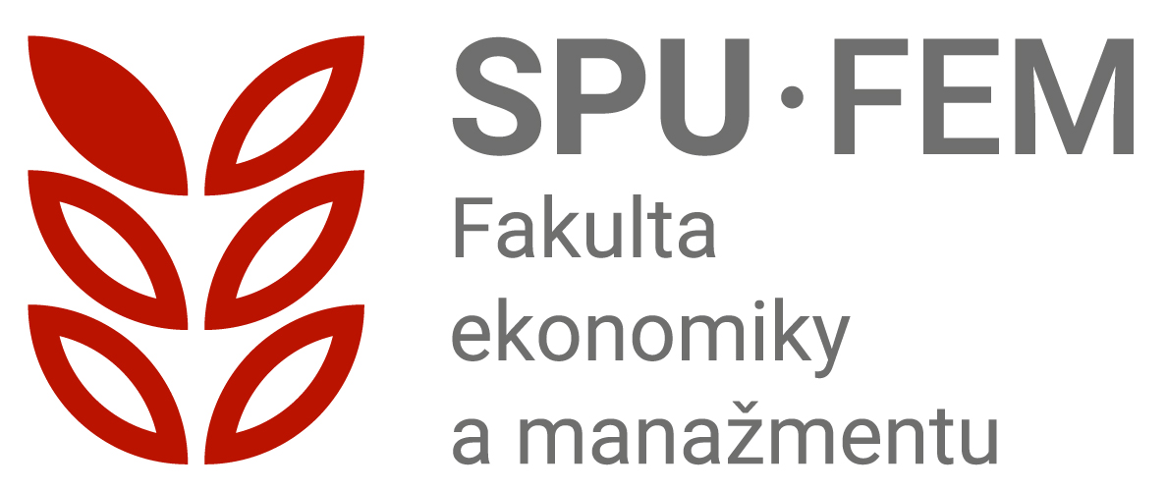
SLOVENSKEJ POĽNOHOSPODÁRSKEJ UNIVERZITY V NITRE

Adresa: | Tr. A. Hlinku 2, 949 76 Nitra
Telefón: | 037/641 5125, 037/641 5177
E-mail: | prijimacie.konanie_fem@uniag.sk
Webová stránka: | www.fem.uniag.sk
 | https://www.podnazelenu.sk/fakulty-fem/

Podmienky a pravidlá prijímacieho konania na II. stupeň vysokoškolského štúdia v študijnom programe Obchod a marketing, Fakulta ekonomiky a manažmentu SPU v Nitre pre akademický rok 2026/2027

ZÁKLADNÉ PODMIENKY PRIJATIA NA ŠTÚDIUM
- Základnou podmienkou prijatia (§ 56 zákona o VŠ) na štúdium študijného programu druhého stupňa je absolvovanie študijného programu prvého stupňa v tom istom, alebo v príbuznom študijnom odbore.
- Uchádzač, ktorý nepreukáže splnenie základnej podmienky prijatia na štúdium v čase overovania plnenia podmienok na prijatie, môže byť na štúdium prijatý podmienečne s tým, že je povinný preukázať plnenie základných podmienok prijatia na štúdium najneskôr v deň určený na zápis na štúdium.
- Rozhodujúcim kritériom pre výber študentov na štúdium 2. stupňa bude dosiahnutý prospech na 1. stupni štúdia a výsledky štátnej bakalárskej skúšky.
- Maximálny počet bodov, ktorý študent môže dosiahnuť, predstavuje 80 bodov (študijný priemer za štúdium 1. stupňa + získaný súčet bodov za známky z predmetov bakalárskej skúšky). Jednotlivé bodové ohodnotenia sú uvedené v Prílohe 1, pričom podmienkou prijatia na II. stupeň štúdia bude získanie minimálne 10 bodov.
- Zahraniční uchádzači o inžinierske štúdium budú prijatí na základe posúdenia celkového študijného priemeru a zhodnotenia predloženej dokumentácie o jazykovej spôsobilosti.

ĎALŠIE PODMIENKY PRIJATIA NA ŠTÚDIUM
Uvádzané hodnotiace kritériá o spôsobilosti uchádzačov na prijatie sú doplnené v zmysle § 57 odseku 1 Zákona č. 131/2002 Z. z. o VŠ o nasledovné hľadiská:
  - sociálne hľadisko (siroty, polosiroty),
  - telesne handicapovaní uchádzači,
  - zahraniční Slováci.
Uchádzačovi so špecifickými potrebami sa na jeho žiadosť, na základe vyhodnotenia jeho špecifických potrieb, určí forma prijímacej skúšky a spôsob jej vykonania.

VŠEOBECNÉ ÚDAJE O PRIJÍMACOM KONANÍ
- uchádzači o štúdium podávajú elektronickú prihlášku prostredníctvom Univerzitného informačného systému SPU alebo prostredníctvom Portálu VŠ.
- na jednej prihláške je možné prihlásiť sa na dva študijné programy v rámci jedného poplatku prijímacieho konania,
- do prihlášky je nutné uviesť: stupeň a formu štúdia, názov vysokej školy, názov fakulty, študijný program,
- uchádzači o štúdium vložia k elektronickej prihláške do UIS životopis, doklad o zaplatení poplatku za materiálne zabezpečenie prijímacieho konania, dokumentáciu o jazykovej spôsobilosti, kópiu diplomu a vysvedčenia o štátnej skúške a dodatok k diplomu z I. stupňa štúdia (okrem uchádzačov, ktorí ukončili bakalársky stupeň štúdia na FEM SPU v Nitre),
- overenú kópiu diplomu, vysvedčenia o štátnej skúške a dodatok k diplomu z I. stupňa štúdia (okrem uchádzačov, ktorí ukončili bakalársky stupeň štúdia na FEM SPU v Nitre) zašlú na Študijné oddelenie FEM SPU v Nitre na adresu:

Študijné oddelenie FEM SPU v Nitre
Tr. A. Hlinku 2 949 76 Nitra
  - uchádzači o štúdium študijných programov na druhom stupni štúdia budú zaradení do poradovníka na základe bodov získaných podľa kritérií prijímacieho konania, pričom podmienkou prijatia na II. stupeň štúdia bude získanie minimálne 10 bodov,
- po prijímacom konaní uchádzač obdrží rozhodnutie o výsledku prijímacieho konania do 30 dní od overenia splnenia podmienok pre prijatie na štúdium. Uchádzač, ktorý v čase zasadnutia prijímacej komisie nesplní podmienku (maturitu), môže byť podmienečne prijatý,
- uchádzač, ktorý bude prijatý na štúdium niektorého študijného programu, je povinný poskytnúť informáciu fakulte, či sa zapíše na štúdium podľa pokynov, ktoré obdrží písomnou formou spolu s rozhodnutím o prijatí (e-návratka je súčasťou rozhodnutia),
- osobné údaje uchádzača (meno, priezvisko, rodné číslo, adresa a pod.) budú využívané v súlade so zákonom o ochrane osobných údajov č. 18/2018 Z. z. len pre potreby prijímacieho konania a nesmú sa poskytnúť na iné účely.
- dekan môže ponúknuť uchádzačom, ktorí sa neumiestnili v poradovníku na prihlásený študijný program, možnosť prijatia na alternatívny program s nižším počtom uchádzačov,
- fakulta si vyhradzuje právo neotvoriť študijný program, na ktorý sa prihlási nízky počet záujemcov. V takomto prípade fakulta ponúkne uchádzačovi o štúdium iný akreditovaný študijný program. Ak uchádzač nebude mať o štúdium v alternatívnom študijnom programe záujem, budú prihlášky na štúdium so všetkými prílohami, ako aj poplatok za prijímacie konanie uchádzačovi o štúdium vrátené.

INFORMÁCIE PRE ZAHRANIČNÝCH UCHÁDZAČOV
Zahraniční uchádzači vytvoria doložku prostredníctvom odkazu:
https://uznavanie.minedu.sk/recognition-statement/ v časti Doložka o uznaní stupňa vzdelania.
Zahraniční uchádzači (výnimkou sú uchádzači z Českej republiky a uchádzači, ktorí maturovali zo slovenského jazyka), ktorí sa prihlásia na štúdium študijného programu poskytovaného na SPU v Nitre v slovenskom jazyku, musia povinne absolvovať online test a online ústny pohovor zameraný na zistenie úrovne ich jazykovej spôsobilosti zo slovenského jazyka. Testovanie zabezpečuje Centrum jazykov SPU v Nitre (https://cj.uniag.sk/sk/domov/) v dvoch termínoch, o ktorých budú uchádzači vopred informovaní.
Uchádzačovi bude po absolvovaní jazykovej skúšky vystavené potvrdenie o súhrnnom výsledku online testu a online pohovoru, ktoré bude zodpovedať jazykovej úrovni podľa Spoločného európskeho referenčného rámca pre jazyky. Test a potvrdenie sú spoplatnené sumou 30,- €. Ak úroveň jazykovej spôsobilosti uchádzača o štúdium bude nižšia ako A1, uchádzač nebude na štúdium prijatý.
Ak úroveň jazykovej spôsobilosti uchádzača bude A1, uchádzač splnil jednu z podmienok prijatia na štúdium, avšak bude povinný absolvovať 30 hodinový platený kurz slovenského jazyka organizovaný Centrom jazykov SPU v Nitre (poplatok za kurz: 120,- €). Kurz bude prebiehať v dňoch 24. augusta 2026 – 4. septembra 2026. Po ukončení kurzu bude uchádzačovi vydané potvrdenie o jeho absolvovaní.
Ak úroveň jazykovej spôsobilosti uchádzača bude A2 a viac, uchádzač splnil jednu z podmienok prijatia na štúdium.
Podrobné informácie o teste a o kurze budú uvedené na webovej stránke Centra jazykov (https://cj.uniag.sk/sk/domov/).
Zahraniční uchádzači o inžinierske štúdium, ktorí sa prihlásia na štúdium študijného programu poskytovaného na FEM SPU v Nitre v anglickom jazyku budú prijatí na základe preukázania znalostí z anglického jazyka. K prijatiu akceptujeme nasledovné certifikáty: IELTS, TOEFL a Cambridge.
- IELTS : akceptujeme skóre od 6.0 vyššie v každej časti (Listening,Reading, Writing, Speaking),
- TOEFL: akceptujeme skóre iBT (online): 80-90 bodov a PBT(papierový test): 550-575 bodov,
- Cambridge: akceptujeme minimálne úroveň B2 alebo C1/C2.

PREDPOKLADANÉ POČTY ŠTUDENTOV
INŽINIERSKE ŠTÚDIUM | Forma štúdia | Dĺžka  štúdia | Plánovaný počet  študentov | Školné/akad. rok (v externej prezenčnej forme štúdia)
Obchod a marketing | denná /  denná kombinovaná /  externá | 2 roky | 80 /  20 /  20 | 1400,- €

Podanie prihlášok sa realizuje iba elektronicky.
Termín podania elektronickej prihlášky (e-prihlášky): do 7. júla 2026
Poplatok za prijímacie konanie: 40 €

Spôsob úhrady za elektronickú prihlášku:
- Názov a adresa príjemcu platby: Slovenská poľnohospodárska univerzita, Tr. A. Hlinku 2, 949
76 Nitra
- IBAN: SK 408180000000 7000066247
- Názov adresa banky: Štátna pokladnica, Radlinského 32, 810 05 Bratislava
- konštantný symbol (KS): 0558
- variabilný symbol (VS): vygeneruje systém
- špecifický symbol (ŠS): 106900721
- správa pre prijímateľa - priezvisko a meno uchádzača o štúdium (uvádzať bez diakritiky).

Pre zrealizovanie platby z iných krajín EÚ sú potrebné aj nasledovné údaje:
- BIC/SWIFT kód: SPSRSKBA
- správa pre prijímateľa – špecifický symbol + priezvisko a meno uchádzača o štúdium (uvádzať
bez diakritiky)

Študijné oddelenie I. stupeň štúdia FEM SPU v Nitre, č. dverí 108, 1. poschodie, pavilón S, FEM:
Dagmar JORDANOVOVÁ
tel.: +421 / 37 641 5177
e-mail.: Dagmar.Jordanovova@uniag.sk
Erika KLINKOVÁ
tel.: +421 / 37 / 641 5897
e-mail.: Erika.Klinkova@uniag.sk

Prodekanka pre vzdelávanie a akreditáciu študijných programov:
Ing. Iveta Košovská, PhD.

Prodekanka pre internacionalizáciu:
Ing. Veronika Hrdá, PhD.

Koordinátor pre prácu s uchádzačmi o štúdium so špecifickými potrebami:
PhDr. Anna Mravcová, PhD.

Zverejnené na web stránke Fakulty ekonomiky a manažmentu: https://www.fem.uniag.sk/sk/bakalarske-studium a na Portáli VŠ www.portalvs.sk
Pripravila: Ing. Iveta Košovská, PhD.
Programová komisia študijného programu Obchod a marketing schválila návrh podmienok a pravidiel prijímacieho konania pre daný študijný program so zohľadnením osobitostí pre študentov so špecifickými potrebami dňa 23.01.2026.
Podmienky a pravidlá prijímacieho konania pre študijný program Obchod a marketing boli schválené v Rade pre vnútorný systém zabezpečovania kvality vzdelávania na SPU v Nitre dňa 26.2.2026.

Prílohy Kritéria hodnotenia uchádzačov o štúdium na II. stupni štúdia

- bodové hodnotenie študijného priemeru (maximálne 40 bodov)
Body | Študijný priemer
40 | 1,00
39 | 1,04
38 | 1,08
37 | 1,11
36 | 1,15
35 | 1,19
34 | 1,23
33 | 1,26
32 | 1,30
31 | 1,34
30 | 1,38
29 | 1,42
28 | 1,45
27 | 1,49
26 | 1,53
25 | 1,57
24 | 1,60
23 | 1,64
22 | 1,68
21 | 1,72
20 | 1,76
19 | 1,79
18 | 1,83
17 | 1,87
16 | 1,91
15 | 1,94
14 | 1,98
13 | 2,02
12 | 2,06
11 | 2,09
10 | 2,13
9 | 2,17
8 | 2,21
7 | 2,25
6 | 2,28
5 | 2,32
4 | 2,36
3 | 2,40
2 | 2,43
1 | 2,47
0 | 2,51

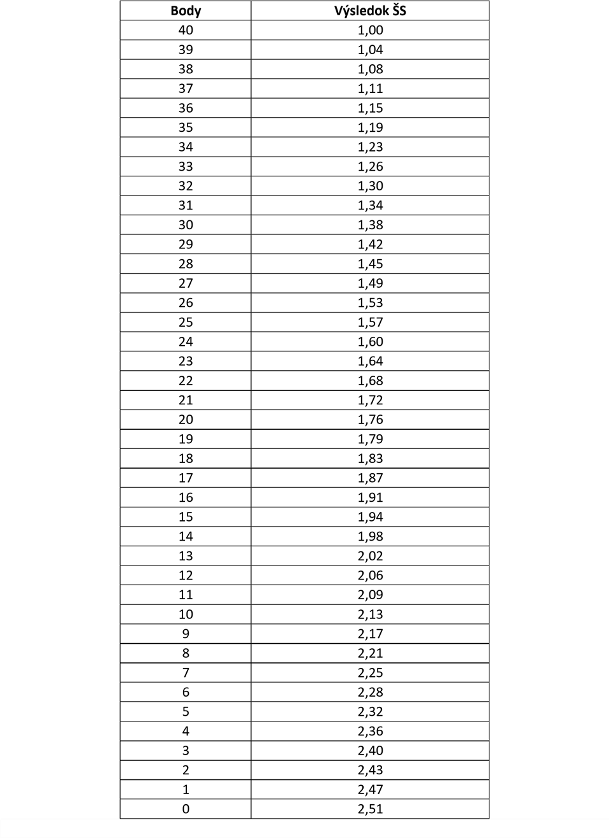
- bodové hodnotenie štátnej skúšky (maximálne 40 bodov)
Sčítaním uvedených dvoch bodových hodnôt (a + b) sa získa výsledné bodové hodnotenie na základe ktorého bude zostavené poradie uchádzačov o štúdium na II. stupni v rámci jednotlivých študijných programov.

